APIKINECT
Ejemplo de adaptación a GUI de Qt.

v 0.1

6 diciembre 2016

Índice de contenidos
1. Introducción, notas de instalación. 3
2. Archivo de proyecto _.pro. 4
3. Empezamos, servidor básico. 8
4. Ver lo mismo que Kinect, visor. 10
5. Server 11
6. Client 12
7. Referencias 13

1. Introducción, notas de instalación.
Esto es un manual (eso que ahora llaman tutorial) para ver como funciona un trabajo que se encuentra en: https://github.com/gabrielalzamora/apikinect
El primer paso es copiar instalar libfreenect en tu sistema operativo. En el caso de ser un Gnu/Linux derivado de Debian (p. ej. Ubuntu) bastará abrir una consola y escribir:
~$ sudo apt-get update
~$ sudo apt-get install freenect
En caso de tener otro sistema operativo o problemas hay una extensa explicación en:
https://openkinect.org/wiki/Getting_Started
De donde he sacado casi toda la información para desarrollar este trabajo. Así que muchas gracias a la comunidad OpenKinect.
Qt para la interfaz gráfica (GUI), este marco (framework) de desarrollo lo encontraréis en:
https://www.qt.io/download/
Decir que sí que todo va a ser libre y que comulgas con la licencia GPL o LGPL v3 y seguir instrucciones. Bajas y ejecutas un programa que te guía en la instalación de Qt. Este trabajo se ha hecho con la versión Qt5 pero no debería dar problemas con versiones posteriores.
Dentro de https://github.com/gabrielalzamora/apikinect está la carpeta que nos interesa: apikinect . Además hay otras dos: a_server y a_client en las que encontrarás un archivo de proyecto de Qt a_server.pro y a_client.pro respectivamente que puedes abrir desde el IDE Qt Creator y en el caso del servidor te permitirá ver lo que la Kinect que tengas enchufada vea (Kinect versión más antigua y redondeada). Después de seleccionar determinadas opciones que inicialmente muestra poco, ya llegaremos a eso.
Cuando inicias un proyecto, Qt crea una serie de archivos en la carpeta de proyecto que le hayas indicado. Copia la carpeta apikinect en tu carpeta de proyecto, tiene que estar al mismo nivel que el archivo de proyecto _.pro (no es la única forma; pero las rutas del ejemplo se muestran para esa configuración).
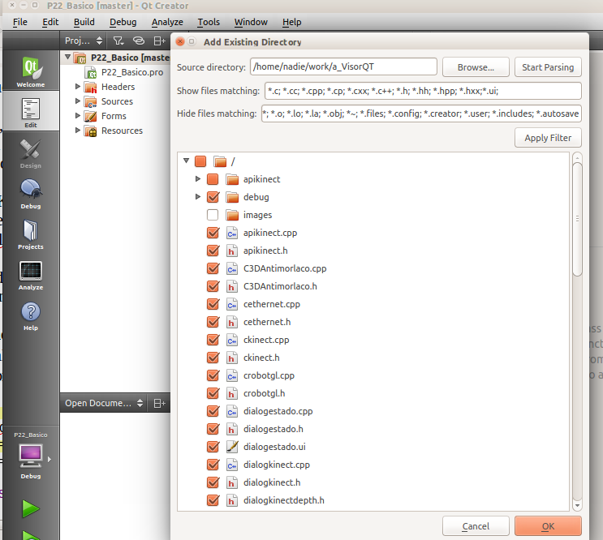
2. Archivo de proyecto _.pro.
Adapta el fichero del proyecto _.pro para incluir los archivos _.h, _.cpp y librerías _.so, _.a que se puedan necesitar.
Cursor sobre la carpeta del proyecto y pulsa botón derecho para abrir opciones:
...
Clean
Add New...
Add Existing Files...
Add Existing Directory...
Este último: Add Existing Directory... abre una ventana. En la ventana aparece una carpeta y desplegados todos los ficheros contenidos.
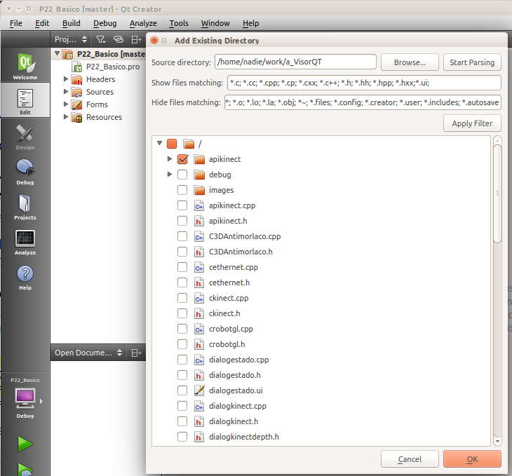
Si no están desplegados pulsa sobre la flecha negra a la izquierda del símbolo de la carpeta: ►. Para que cambie a: ▼.
Entre esos ficheros debe estar la carpeta apikinect que debemos seleccionar y asegurarnos de que es lo único que está seleccionado (forma rápida: seleccionar todo pulsando la caja, check box, delante de la carpeta raíz para seleccionarlo todo y deseleccionarla después para que nada quede seleccionado y ahora pulsar sobre la caja delante de la carpeta apikinect). Imagen →
Ahora dar al botón de OK en la esquina inferior derecha de la ventana de diálogo.
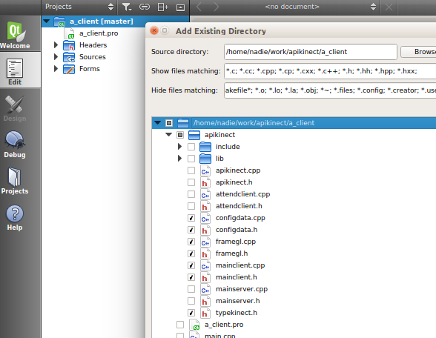
Así habremos incluido los archivos que necesitamos en el proyecto; pero además metemos otros que dependiendo de nuestro objetivo no son necesarios.
Si lo que queremos es solo meter los que realmente necesitamos habrá que abrir la carpeta y marcar justo los que necesitamos.
2.1. Incluir solo los archivos para cliente.
Si hacemos una aplicación que funcione como cliente para recibir los datos del servidor necesitaremos:
- mainclient.cpp
- mainclient.h
- configdata.cpp
- configdata.h
- typekinect.h
He añadido framegl.cpp y framegl.h para servirme de ellos a la hora de mostrar los datos 3D; pero para recibirlos no son necesarios.
2.2. Incluir solo los archivos para servidor.
Para conseguir que funcione como servidor y mande los datos a los clientes que se conecten solo necesitaremos:
- mainserver.cpp
- mainserver.h
- configdata.cpp
- configdata.h
- attendclient.cpp
- attendclient.h
- apikinect.cpp
- apikinect.h
- typekinect.h
He añadido framegl.cpp y framegl.h para servirme de ellos a la hora de mostrar los datos 3D; pero para generarlos no son necesarios.
2.3. Incluir solo los archivos para visor.
Si lo que queremos es ver lo que nos manda Kinect solo necesitaremos:
- mainserver.cpp
- mainserver.h
- configdata.cpp
- configdata.h
- apikinect.cpp
- apikinect.h
- typekinect.h
He añadido framegl.cpp y framegl.h para servirme de ellos a la hora de mostrar los datos 3D; pero para generarlos no son necesarios.
2.4. Librerías.
Seleccionados los archivos de código a usar ahora tenemos que incluir las librerías.
Cursor sobre la carpeta del proyecto y pulsa botón derecho para abrir opciones:
...
Clean
Add New...
Add Existing Files...
Add Existing Directory…

Add Library…
Pulsamos (botón izquierdo del ratón) en Add Library… .Al pulsar aparece una ventana de diálogo y marcamos el circulito de External library, pulsamos Next.
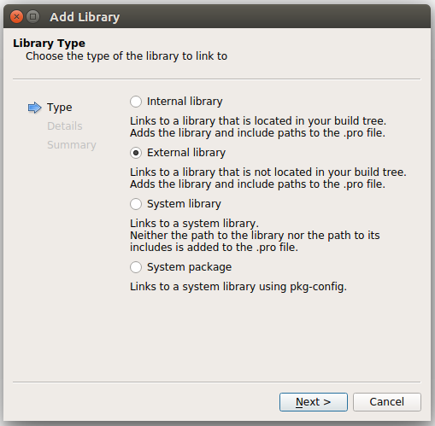
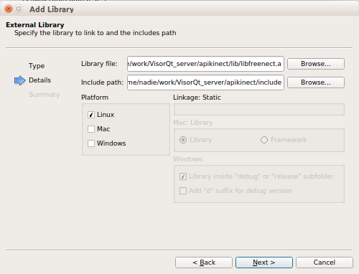
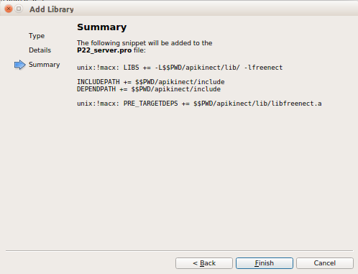
En la siguiente ventana pulsamos el botón superior derecho Browse... que abre otro diálogo para seleccionar archivo y seleccionamos libGLU.a que está en la carpeta /apikinect/lib/ de nuestro proyecto. De los ‘check box’ dejamos seleccionado solo Linux.
Pulsamos Next y aparece la tercera ventana en la que solo pide confirmación, otra vez Next.
Repetimos el mismo proceso para incluir las que nos hagan falta (para el cliente con esa basta y si no vamos a usar OpenGL para mostrar los datos ni esa hace falta) y Qt Creator nos añadirá varias cosas al _.pro que se parecerá a:

LIBS += -L$$PWD/apikinect/lib/ -lGLU

INCLUDEPATH += $$PWD/apikinect/include
DEPENDPATH += $$PWD/apikinect/include

PRE_TARGETDEPS += $$PWD/apikinect/lib/libGLU.a
O bien si es para el servidor o el visor hay que añadir las librerías libfreenect.a y libusb-1.0 . La primera nos permite obtener los datos y manejar el Kinect, la segunda da acceso a usar el bus USB donde se conecta el Kinect, así podemos recibir y mandar datos. Una vez quitado todo lo que se repite tendrá una apariencia similar a:

unix:!macx: LIBS += -L$$PWD/apikinect/lib/ -lusb-1.0 -lfreenect -lGLU
INCLUDEPATH += $$PWD/apikinect/include
DEPENDPATH += $$PWD/apikinect/include
unix:!macx: PRE_TARGETDEPS += $$PWD/apikinect/lib/libusb-1.0.a
unix:!macx: PRE_TARGETDEPS += $$PWD/apikinect/lib/libfreenect.a
unix:!macx: PRE_TARGETDEPS += $$PWD/apikinect/lib/libGLU.a

2.5. Ultimos detalles comunes.
Al inicio del archivo del configuración del proyecto, el _.pro hay que asegurarse que network (para servidor y cliente) opengl (para usar OpenGL en framegl.h/cpp a la hora de mostrar datos) están incluidos junto a core, gui y widgets.
QT += core gui network opengl widgets
También hay que añadir lo siguiente para evitar problemas de compilación pues se usan vectores y mutex que son de la versión 11 de C++.
QMAKE_CXXFLAGS += -std=gnu++11
De forma que el archivo se parezca a:

QT += core gui network opengl widgets

TARGET = a_client
TEMPLATE = app

SOURCES += main.cpp\
mainwindow.cpp\
apikinect/mainclient.cpp \
apikinect/configdata.cpp \
apikinect/framegl.cpp \

HEADERS += mainwindow.h\
apikinect/mainclient.h \
apikinect/configdata.h \
apikinect/typekinect.h \
apikinect/framegl.h

FORMS += mainwindow.ui

unix:!macx: LIBS += -L$$PWD/apikinect/lib/ -lGLU
INCLUDEPATH += $$PWD/apikinect/include
DEPENDPATH += $$PWD/apikinect/include
unix:!macx: PRE_TARGETDEPS += $$PWD/apikinect/lib/libGLU.a

QMAKE_CXXFLAGS += -std=gnu++11
Así quedaría para el caso del cliente. Como vemos añadimos el camino a la carpeta include dentro de apikinect. La variable $$PWD contiene el directorio donde está el proyecto.
3. Empezamos, servidor básico.
Con lo anterior estamos en condiciones de empezar a programar. Como la gracia está en mostrar los datos y jugar con ellos haremos varios ejemplos con una interfaz común para servidor y cliente. La interfaz está incluida como mainwindow.ui y como los ejemplos más significativos todo está en: https://github.com/gabrielalzamora/apikinect
Este con el que empezamos al ser tan simple ni se incluye, basta copiar el siguiente código al main.cpp de tu proyecto. Como todo lo hace main.cpp tendremos que quitar o comentar los archivos mainsindow.h y mainwindow.cpp del _.pro uno está en la lista de HEADERS += mainwindow.h y el otro en SOURCES += main.cpp mainwindow.cpp. El resto es como el del servidor:
3.1. -.pro
QT += core gui network opengl widgets
TARGET = a_server
TEMPLATE = app
SOURCES += main.cpp\
# mainwindow.cpp \
apikinect/mainserver.cpp \
apikinect/apikinect.cpp \
apikinect/configdata.cpp \
# apikinect/framegl.cpp
apikinect/attendclient.cpp
HEADERS += \ #mainwindow.h \
apikinect/mainserver.h \
apikinect/apikinect.h \
apikinect/configdata.h \
# apikinect/framegl.h \
apikinect/typekinect.h \
apikinect/attendclient.h
FORMS += mainwindow.ui
unix:!macx: LIBS += -L$$PWD/apikinect/lib/ -lusb-1.0 -lfreenect #-lGLU
INCLUDEPATH += $$PWD/apikinect/include
DEPENDPATH += $$PWD/apikinect/include
unix:!macx: PRE_TARGETDEPS += $$PWD/apikinect/lib/libusb-1.0.a
unix:!macx: PRE_TARGETDEPS += $$PWD/apikinect/lib/libfreenect.a
#unix:!macx: PRE_TARGETDEPS += $$PWD/apikinect/lib/libGLU.a
QMAKE_CXXFLAGS += -std=gnu++11
Lo de color verde es lo que no hace falta que esté. El símbolo # es el de comentario en archivos _.pro.
3.2. main.cpp
De entrada vemos que hay que: #include "apikinect/typekinect.h" y mainserver.h.
#include <QApplication>
#include <iostream>
#include "apikinect/typekinect.h"
#include "apikinect/mainserver.h"

int main(int argc, char *argv[])
{
QApplication a(argc, argv);

MainServer kinect;

if(kinect.getKnumber()){
std::cout << "KINECT DETECTADA........\n";
std::cout.flush();
kinect.startK();
kinect.go();
a.exec();
}else{
std::cerr << "NO DETECTO KINECT SALIMOS........\n";
}
return 0;
}

Con lo anterior arranca un servidor y desde el cliente puedes pedir que mande más o menos datos; pero tendrás que arrancarlo y pararlo desde Qt Creator o directamente desde una terminal con el ejecutable (habrá que pararlo a lo bruto: Ctrl+c). Una forma más elegante de controlarlo:
http://stackoverflow.com/questions/7543313/how-to-handle-keypress-events-in-a-qt-console-application
Para hacer pruebas al cliente que estés programando puede ser suficiente; pero no sabrás qué está viendo Kinect.
4. Ver lo mismo que Kinect, visor.
Hemos visto el ejemplo más simple. Seguiremos esa senda y ahora sigue la explicación del siguiente uso más sencillo de apikinect: un visor. Podremos ver lo que nos manda Kinect y en caso de tener más de un Kinect conectado decidir cual ver y controlar; pues podremos controlar el led y el ángulo de cabeceo (el fabricante recomienda no abusar del cabeceo).
Como queremos ver usaremos un GUI de Qt. Al iniciar un proyecto de Qt automáticamente genera el main.cpp y el mainwindow.ui/h/cpp salvo que digas otra cosa.Partimos de un GUI mainwindow.ui ya hecho,el mismo de: https://github.com/gabrielalzamora/apikinect
Tomamos el ejemplo de la carpeta a_server de la dirección mencionada solo hay que abrir el a_server.pro desde el Qt Creator y rebuscar por las carpetas del proyecto abierto.
En lugar de ir comentando cada coma comentaré lo necesario para que funcione, la parte de interfaz gráfica se puede aprender con la documentación de Qt: http://doc.qt.io/
4.1. mainwindow.h
Entre los include:
#include "apikinect/mainserver.h"
Entre los miembros (private):
MainServer * server;
4.2. mainwindow.cpp
En el constructor:
server = new MainServer(false,this);//VISOR
this->setWindowTitle("apikinect visor");
Estamos diciendo que el MainServer * server; se inicie false, sin servidor para que se vea lo que envía Kinect sin tener en marcha un servidor.
MainServer se encarga de todo, de hecho hasta ahora hemos preparado el entorno para que a partir de aquí * server haga la mayor parte del trabajo. Ya vimos con el servidor básico que no necesitamos mucho para que esto marche y la mayor parte tiene que ver con la forma de presentar los datos.

5. Server

6. Client

7. Referencias

